CI支持可靠性测试 方案设计
修订记录
2017-2-23 Ting YU | Init

Story编号和名称

Story价值和功能介绍
说明: 简单描述Story 对于客户的价值,使用客户(如应用程序开发人员/维护人员,或者内部技术服务人员)

story价值
可以通过CI运行可靠性测试用例。

功能介绍
CI通过页面选择用例类型等参数，触发可靠性测试。测试完成后，生成junit格式报告。
CI自动从编译工程compile_db_trunk/complie_db_trunk_release上获取最新的安装包，自动安装部署后，调用testng执行测试用例。testng会自动生成junit格式的测试报告，CI获取到这些报告展示在页面上。有用例失败时，CI的工程状态为黄色；全部通过时为蓝色。
增加break_on_failure功能，用户可以选择当用例失败时，是否继续往下执行。不往下执行时，保留了环境，方便定位问题。

Story 对外功能接口描述
说明: 简单描述Story 的对外接口,包括命令行/界面, 客户可见配置文件的参数描述;
CI新增新的工程：test_db_trunk_reliability
在CI界面添加参数：

参数 | 参数值 | 默认值 | 描述
BREAK_ON_FAILURE | true  false | true | 用例失败时是否继续执行
BACKUP_LOG_WHEN_FAIL | true  false | true | 用例失败后是否备份日志

CI需要向用例传递
testng.xml传参：

参数 | 参数值 | 描述
HOSTNAME | localhost | 主机名
SVCNAME | 11810 | coord端口号
CHANGEDPREFIX | reliability_test | 用例前缀
RSRVPORTBEGIN | 26000 | 预留节点端口区间，左边界
RSRVPORTEND | 27000 | 预留节点端口区间，右边界
RSRVNODEDIR | /data/sequoiadb/cidatabase | 预留节点路径
WORKDIR | /tmp/ci_reliability | 工作目录，存放创建的文件等
ROOTPASSWD | jenkins | root用户的密码
REMOTEUSER | sdbadmin | 远程机器的用户
REMOTEPASSWD | sdbadmin | 远程机器的密码

Story约束和依赖
说明：简单描述Story对其它功能的约束，以及对某些功能的依赖
无

Story 简单设计

相关模块架构图
说明: 简单的绘制以下与该Story相关的模块, 特别是新增模块;

主要操作流程
说明: 使用时序图或者活动图,描述一下主要流程的处理过程

2.1整体流程
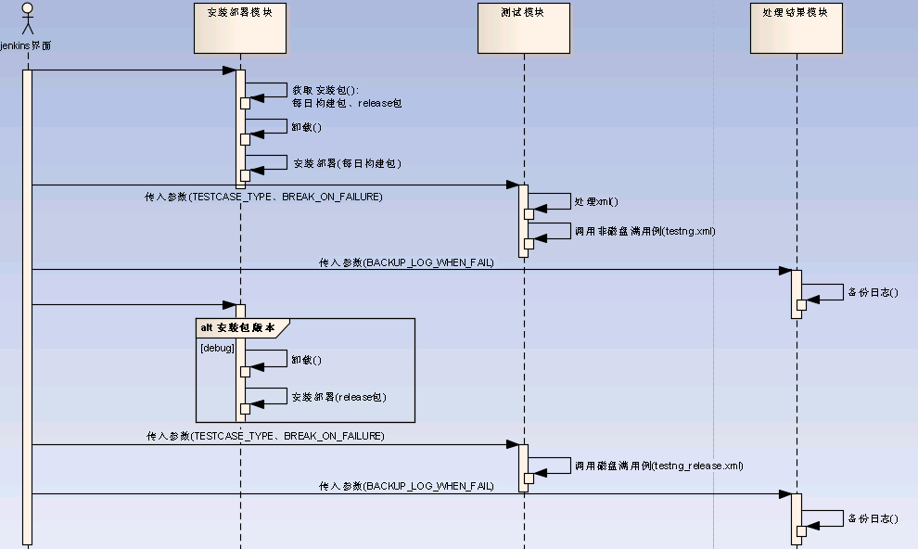

2.2安装部署
部署方式是三机三组三节点，安装路径默认在/opt/sequoiadb目录下。
另外还需第四台机器作为控制机，因为断网场景下，控制机不能和断网机器为同一台机。
节点路径所在分区不能是根分区，因此要求机器上有另外一块盘/data。节点路径放在/data/sequoiadb/database下。
节点diaglog目录不放在/data下，而是放在系统盘上，因为如果/data磁盘满，core文件生成不了，日志也无法写入。

2.3执行测试
testng.xml中的timeOut参数控制每个用例的超时时间，超时终止后会打出用例的栈信息，但是当用例启线程时，此时无从获知线程运行到哪里。因此用例和testng.xml都不配置超时时间。
用例有些场景下需要自己备份节点日志，备份的路径放在WORKDIR目录下。每个用例创建备份目录${WORKDIR}/backup_${testcase_name}，目录下存放节点日志。testcase_name为用例名。CI在执行测试结束后，会自动将它们备份在相应目录下，保留7天。
debug版本下磁盘满会core dump，因此磁盘满用例只在release版本下执行。如果从daily_build_trunk下获取的安装包是release版本，则使用daily_build_trunk的安装包；如果是debug版本，则使用compile_db_trunk_release的安装包。
可靠性测试需要配置两个xml：testng_release.xml、testng.xml。testng_release.xml配的是指定在release版本下跑的用例，如磁盘满场景；testng.xml配置其他用例。

2.4构建结果处理
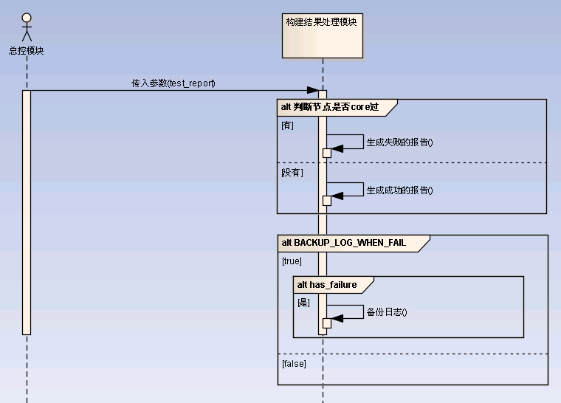

遗留问题
说明：该特性中暂时未彻底解决或有待改进优化的问题
编号 | 标题 | 描述 | 解决方案

验收测试用例
说明: 验收用例是用于表明开发基本功能OK, 满足启动测试最基本需要的一组用例. 验收用例通过,表明开发完成,可启动正式测试;

Checklist
检查项 | 结论  （NA/N/Y） | 备注
代码是否全部提交SVN且符合代码规范
原有用例是否全部通过
Story文档是否更新
验收用例是否全部通过
资料是否变更
接口和设计是否通过评审
相关驱动是否变更或添加
周边关联产品或模块是否通知
sdb shell帮助信息是否更新

九、计划时间
Story设计
Story设计研讨会
Story开发
代码讲解与检视
Story验收
Story关闭

